Министерство образования Республики Беларусь
Учреждение образования
«Брестский государственный технический университет»
Кафедра ИИТ

Лабораторная работа №4
По дисциплине: «Элементы логики высказываний.
Способы доказательства и вывода»

Выполнил:
студент 3 курса
группы ИИ-23
Романюк А. П.
Проверил:
Савонюк В. А.

Брест 2025
Цель работы: научиться выяснять, являются ли рассуждения логически верными.
Задание.
Вариант 9
Если имеет место денежная эмиссия, то растет курс доллара. Если эмиссии нет и инфляция не растет, то курс доллара не растет. Инфляция не растет. Следовательно, имеет место эмиссия и растет курс доллара или нет эмиссии и курс доллара не растет.
Решение.
- Введем логические переменные:
X — «Есть денежная эмиссия»
У — «Растет курс доллара»
Z — «Растет инфляция»
- Итак, мы имеем посылки: $x→y, \overline{x}∙\overline{z}→\overline{y} , \overline{z}$Заключение: $(x∧y)∨(\overline{x}∧\overline{y})$.
Надо составить формулу: $\left(x→y \right)∙( \overline{x}∙\overline{z}→\overline{y})∙ \overline{z}→(\left(x∧y\right)∨\left(\overline{x}∧\overline{y}\right))$ и посмотреть, будет ли она тавтологией.
- а) Метод преобразований.
Применяя законы алгебры логики и дополнительные соотношения, упростим формулу и получим:
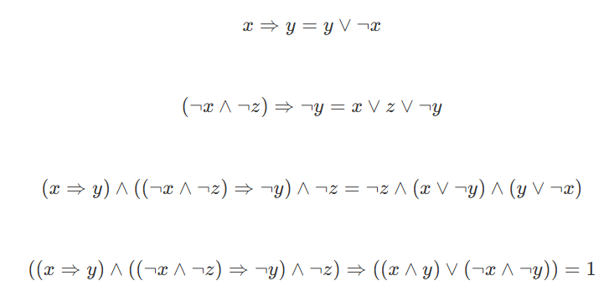Полученное выражение является тавтологией. Следовательно, рассуждения логически правильны.
б) Метод построения таблицы истинности.
Расчеты будем проводить в таблице. Т.к. имеем четыре логические переменные, то возможных комбинаций значений этих переменных будет 2·2·2=8. Пошагово вычислим значения входящих в формулу
$$\left(x→y \right)∙( \overline{x}∙\overline{z}→\overline{y})∙ \overline{z}→(\left(x∧y\right)∨\left(\overline{x}∧\overline{y}\right))$$
выражений, используя определения конъюнкции, дизъюнкции, отрицания и импликации. Значению «истина» соответствует 1, значению «ложь» – 0.

x | y | z | x→y | ¬x¬z→¬y | (A)(B) | (A)(B)¬z | xy | ¬x¬y | (A)(B)¬z→(xy∨¬x¬y)
 |  |  | A | B
0 | 0 | 0 | 1 | 1 | 1 | 1 | 0 | 1 | 1
0 | 0 | 1 | 1 | 1 | 1 | 0 | 0 | 1 | 1
0 | 1 | 0 | 1 | 0 | 0 | 0 | 0 | 0 | 1
0 | 1 | 1 | 1 | 1 | 1 | 0 | 0 | 0 | 1
1 | 0 | 0 | 0 | 1 | 0 | 0 | 0 | 0 | 1
1 | 0 | 1 | 0 | 1 | 0 | 0 | 0 | 0 | 1
1 | 1 | 0 | 1 | 1 | 1 | 1 | 1 | 0 | 1
1 | 1 | 1 | 1 | 1 | 1 | 0 | 1 | 0 | 1
Как видим, значение$\left(x→y \right)∙( \overline{x}∙\overline{z}→\overline{y})∙ \overline{z}→(\left(x∧y\right)∨\left(\overline{x}∧\overline{y}\right))$ на всевозможных наборах входящих переменных равна 1. Формула является тавтологией. Следовательно, рассуждения логически правильны.

Вывод: в ходе лабораторной работы я научился определять являются ли рассуждения логически верными.

